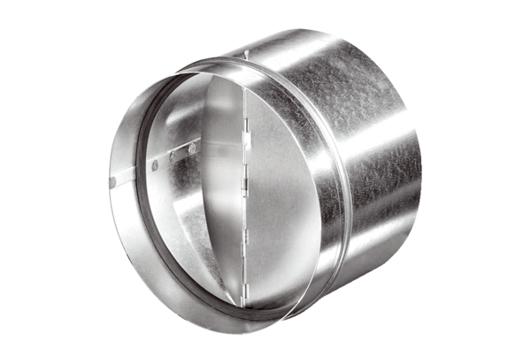Automata visszacsapó szelep AVM 12Csomagolási egység: 1 darabVálaszték: C
Termékszám: 0093.0003Gyártó: MAICO

